Научно техническое развитие в любой области обычно идёт по следующему пути:

1. Наблюдение и эксперимент
2. Теоретическое исследование
3. Организация производственного процесса

**Гипотеза –** определенное предсказание, основанное на небольшом количестве опытных данных, наблюдениях или догадок.

**Аналогия** – суждение о каком-либо частном сходстве.

**Модель** – объект, заместитель объекта оригинала, обеспечивающий изучение некоторых свойств оригинала.

**Моделирование –** замещение одного объекта другим с целью получения информации о важнейших свойствах оригинала с помощью объекта модели.

**Математическое моделирование:**

1. Аналитическое
2. Имитационное
3. Комбинированное

Аналитическое моделирование заключается в построении модели, основанной на описании поведения объекта в виде формул.

При ​имитационном​моделировании реализующий модель алгоритм воспроизводит процесс функционирования системы во времени.

**Виды вычислительных машин:**

1. Аналоговые
2. Цифровые

Цифровая точна, но дискретна, а аналоговая быстра, но имеет узкий спектр применения. Аналоговые машины работают с величинами электрических цепей. АВМ применяются для исследования объектов, динамику которых можно описать дифференциальными уравнениями.

**Гибридная вычислительная машина** – вычислительная система, использующая как аналоговую, так и дискретную форму представления сигнала.

● АВМ с цифровыми элементами (вольтметры, запоминающие устройства, но не решающие элементы)  
● ЦВМ с аналоговыми арифметическими устройствами.

**Принципы фон Неймана:**

1. Принцип однородности памяти: Команды и данные хранятся в одной и той же памяти и внешне в памяти неразличимы.
2. Принцип адресности: структурно память состоит из пронумерованных ячеек, каждая из которых доступна процессору в любое время.
3. Принцип программного управления: все вычисления, предусмотренные алгоритмом задачи, должны быть представлены в виде набора последовательно выполняемых команд.
4. Принцип двоичного кодирования: вся информация кодируется двоичными цифрами 0 и 1.

**Основные требования к модели:**

1. Полнота модели. Должна предоставлять пользователю возможность получения необходимого набора характеристик , оценок системы с требуемой точностью и достоверностью.
2. Гибкость модели. Должна давать возможность воспроизведения различных ситуаций при варьировании структуры, алгоритмов и параметров модели. Структура должна быть блочной.
3. Компьютерная реализация модели должна соответствовать имеющимся техническим средствам.

Все **уравнения Колмогорова** соответствуют следующим правилам:

1. В левой части находится производная вероятности состояния по времени, а в правой части столько членов, сколько и стрелок, связанных с этим состоянием.
2. В правой части для исходящих стрелок используется знак минус, а для входящих -- плюс.
3. Каждый член равен произведению плотности вероятности перехода интенсивности, умноженную на вероятность того состояния, из которого выходит стрелка.

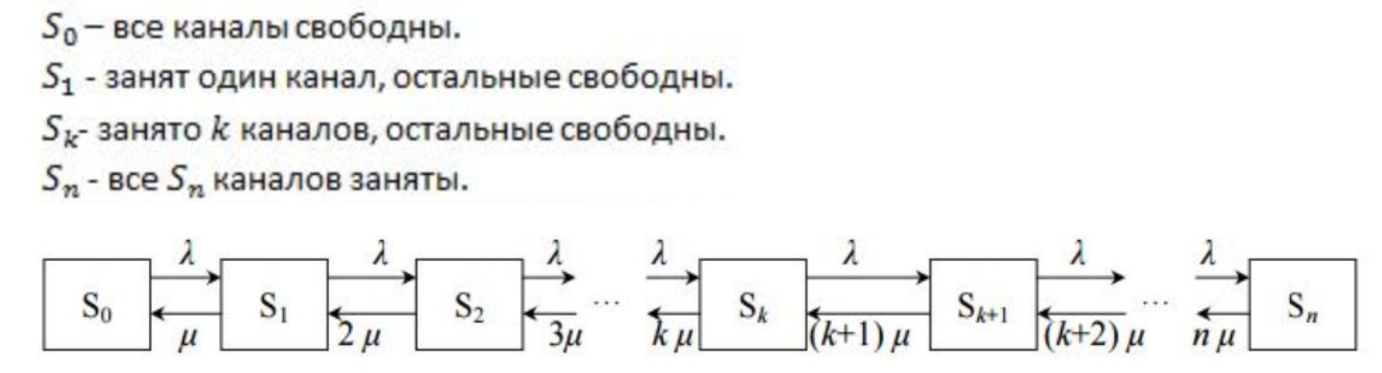

Проставим интенсивности:

1. стрелка слева направо переводит поток заявок с интенсивностью λ
2. стрелка справа налево -- с интенсивностью λ*i, где i -- номер текущего состояния.

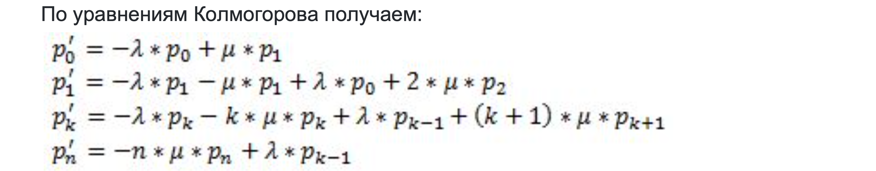

F = (P(t), P’(t), Λ) = 0

0 обозначает отсутствие внешних воздействий

**Способы получения последовательности случайных чисел:**

1. Аппаратный (физический)
2. Табличный (файловый)
3. Алгоритмический (программный)

**Аппаратный способ**. В качестве физического эффекта, лежащего в основе таких генераторов, чаще всего используют шумы в электронных приборах. Реализация этого способа обычно не требует дополнительных вычислений, а необходима только операция обращения к внешнему устройству.

**Табличный способ**. Случайные числа оформляются в виде таблицы и помещаются во внешнюю или оперативную память.

**Алгоритмический способ**. Способ основан на формировании случайных чисел с помощью специальных алгоритмов.

Достоинства:

1. Однократная проверка
2. Многократное воспроизведение последовательности
3. Места в оперативной памяти не занимает
4. Не требуется внешнее устройство

Недостатки:

1. Запас чисел ограничен периодом
2. Затраты машинного времени

**Классификация языков имитационного моделирования:**

